ASSIGNMENT 1



Q1. (I)



(ii)



(iii)



(iv)



Q2. (I)

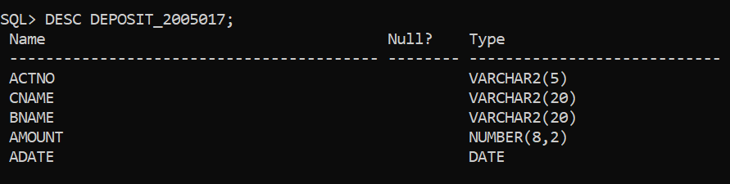

(ii)

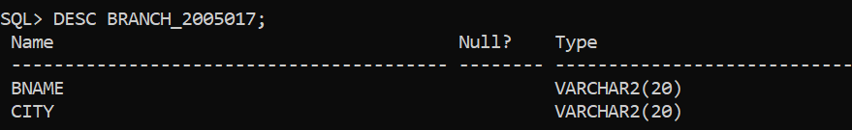

(iii)

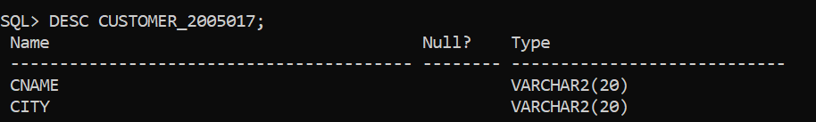

(iv)

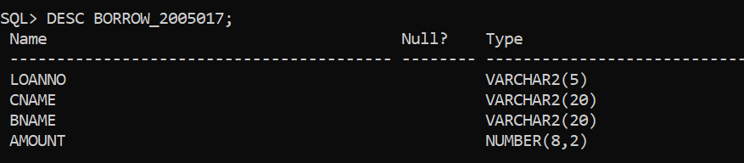

Q3. (I)

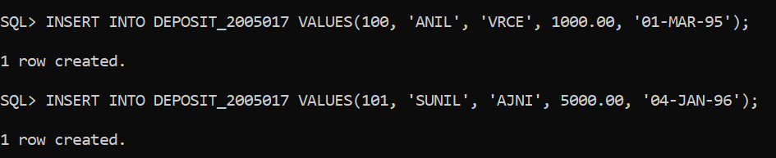

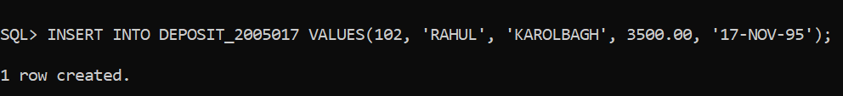

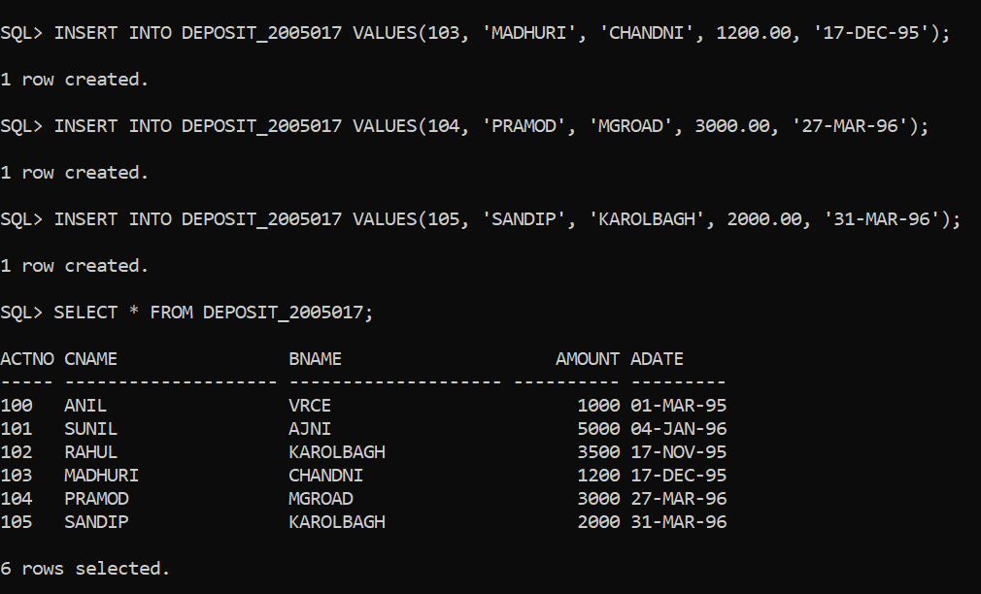

(ii).

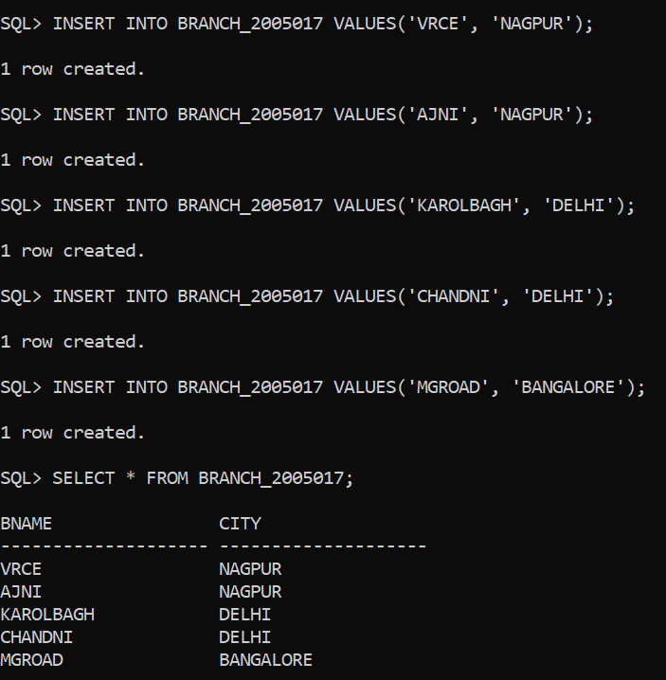

(iii).

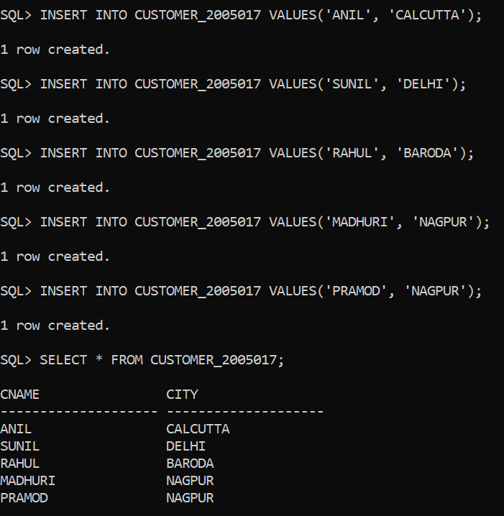

(iv).

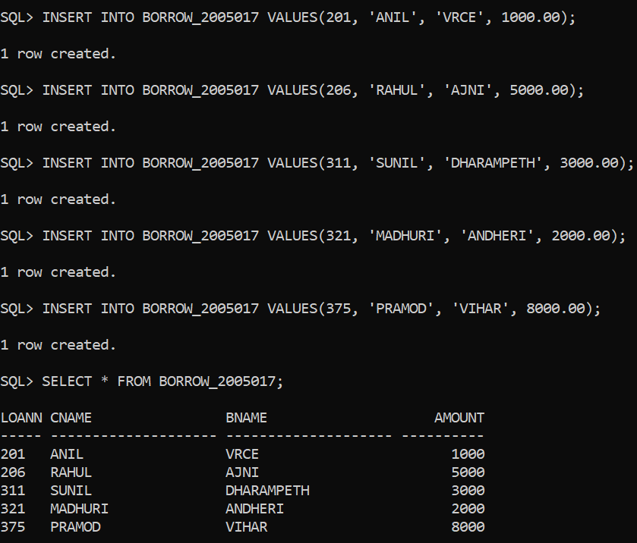

Q5

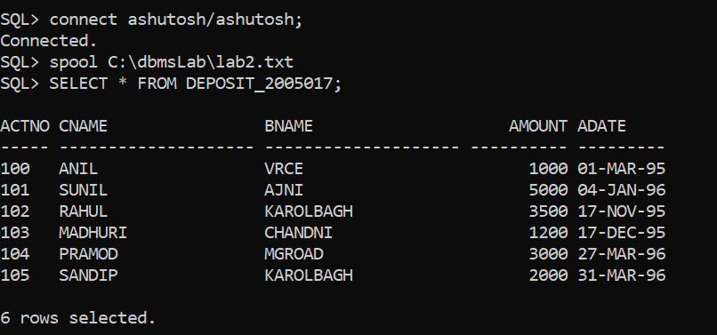

Q6.

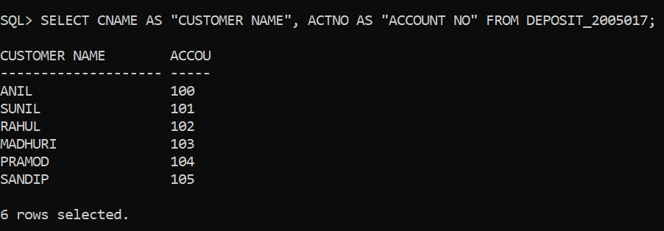

Q7.

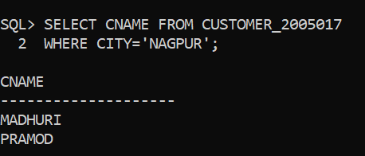

Q8.

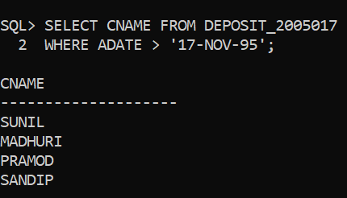

Q9.

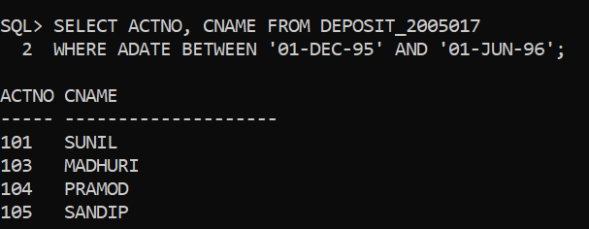

Q10.

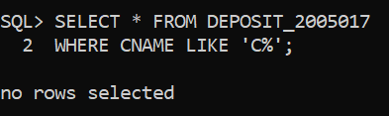

Q11.

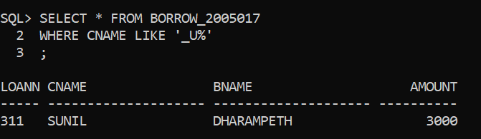

Q12.

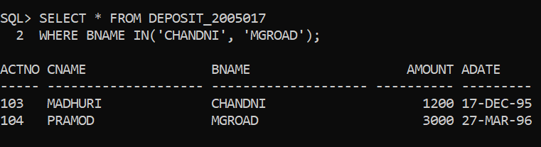

Q13.

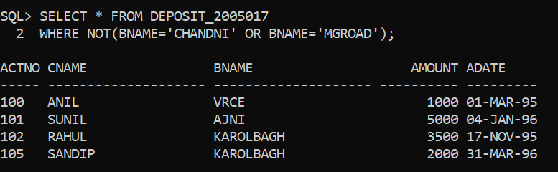

Q14.

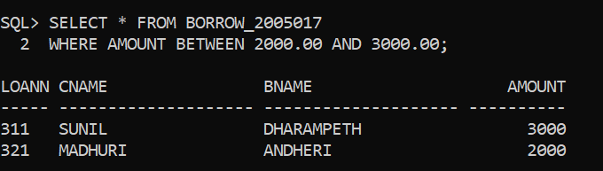

Q15.

